**МИНИСТЕРСТВО ОБРАЗОВАНИЯ РЕСПУБЛИКИ БЕЛАРУСЬ**

**УЧРЕЖДЕНИЕ ОБРАЗОВАНИЯ**

**ГОМЕЛЬСКИЙ ГОСУДАРСТВЕННЫЙ ТЕХНИЧЕСКИЙ УНИВЕРСИТЕТ ИМЕНИ П. О. СУХОГО**

Факультет автоматизированных и информационных систем

Кафедра «Информационные технологии»

ОТЧЕТ ПО ЛАБОРАТОРНОЙ РАБОТЕ № 6

по дисциплине «Операционные системы»

на тему: « Программирование планировщиков процессов »

Выполнил: студент гр. ИТП-11

Демиденко Д.В.

Принял: преподаватель

Карась О.В.

Гомель 2022

**Цель:** разработать программу, осуществляющую моделирование режима работы с разделение времени.

**Задача:**

В соответствии с вариантом (выдается преподавателем), разработать программу на языке С# (или другом), осуществляющую моделирование работы планировщика процессов.

Моделирование режима разделения времени выполняется в соответствии с заданием (таблица 2.1). На экран выводится следующая информация:

1. Номер текущего кванта времени процессора;

2. Таблица процессов с указанием имени процессов, продолжительности, приоритета (в зависимости от задания), оставшегося времени выполнения, время появления;

3. Таблица планирования процессов с отображением текущего состояния процессов.

После запуска, программа должна диалоговом режиме, ввести информацию процессах – имя, длительность, приоритет, время появления. Для алгоритмов RR число квантов времени. Выполнение должно производиться в пошаговом режиме (по нажатию на кнопку). По окончанию работы процесса на экране должно выводится сообщение о его завершении «Процесс такой то

Примерный вариант предоставления информации о процессах.



Результат работы показан на рисунке 1.

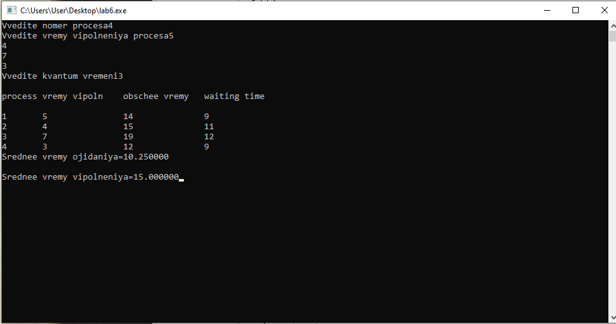

Рисунок 1 – Результат алгоритма RR

**Вывод:** В результате выполнения лабораторной работы более углубленно были усвоены алгоритмы планирования, и был разработан планировщик.

**Приложение A**

**Листинг программы**

#include<stdio.h>

#include<conio.h>

void main()

{

int n,i,qt,count=0,temp,sq=0,bt[10],wt[10],tat[10],rem_bt[10];

float awt=0, atat=0;

printf("Vvedite nomer procesa");

scanf("%d", &n);

printf("Vvedite vremy vipolneniya procesa");

for(i=0;i<n;i++)

{

scanf("%d",&bt[i]);

rem_bt[i]=bt[i];

}

printf("Vvedite kvantum vremeni");

scanf("%d",&qt);

while(1)

{

for(i=0,count=0;i<n;i++)

{

temp=qt;

if(rem_bt[i]==0)

{

count++;

continue;

}

if(rem_bt[i]>qt)

rem_bt[i]=rem_bt[i]-qt;

else

if(rem_bt[i]>=0)

{

temp=rem_bt[i];

rem_bt[i]=0;

}

sq=sq+temp;

tat[i]=sq;

}

if(n==count)

break;

}

printf("\nprocess\tvremy vipoln\tobschee vremy\twaiting time\n");

for(i=0;i<n;i++)

{

wt[i]=tat[i]-bt[i];

awt=awt=awt+wt[i];

atat=atat+tat[i];

printf("\n%d\t%d\t\t%d\t\t%d",i+1,bt[i],tat[i],wt[i]);

}

awt=awt/n;

atat=atat/n;

printf("\nSrednee vremy ojidaniya=%f\n",awt);

printf("\nSrednee vremy vipolneniya=%f",atat);

fflush(stdin);

getchar();

return(0);

}